Лабораторна робота №1
Мета: Визначення варіантів використання та структури системи
Завдання 1. Ознайомлення з редакторами UML-діаграм
Завдання 2. Аналіз вимог предметної області
Завдання 3. Розробка діаграми варіантів використання системи
Завдання 4. Специфікація прецендентів

Вимоги до веб-платформи для відстеження та аналітики футбольних трансферів.

Для забезпечення неперервного виконання необхідних функцій і відповідності встановленим стандартам та специфікаціям, наведено високорівневі вимоги, які повинна задовольняти веб-орієнтована система аналітики трансферів. Ці вимоги допомагають забезпечити безперебійну роботу системи та виконання всіх необхідних стандартів і специфікацій.
Бізнес-вимоги:
- Основні цілі: Проєкт створюється з метою надати централізований інструмент для фанатів, скаутів та футбольних агентів, що дозволяє відстежувати трансферну активність клубів, аналізувати ринкову вартість гравців та отримувати статистичні зведення.
- Представлення проєкту: Проєкт буде реалізовано у вигляді веб-порталу, що містить структуровану інформацію про гравців, клуби, історію переходів та інструменти для порівняльної аналітики.
Вимоги користувачів:
- Можливість створення та редагування особистого профілю (для аналітиків та фанатів).
- Можливість пошуку гравців за іменем, клубом, національністю або позицією.
- Можливість перегляду профілю гравця (статистика, історія трансферів, графік вартості).
- Можливість додавати гравців у список "Обране" (Watchlist) для відстеження змін.
- Можливість порівняння характеристик та вартості кількох гравців.
Вимоги персоналу веб-додатку (Адміністратори):
- Можливість перегляду повного списку, створення, редагування та видалення даних про гравців та трансфери.

- Можливість керувати довідниками (ліги, клуби) та змінювати статус трансферів (наприклад, з "Чутки" на "Офіційно").
- Можливість модерувати коментарі користувачів та видавати попередження за порушення правил.
Характеристика об'єкта комп'ютеризації:
Користувач платформи матиме можливість переглядати каталоги гравців, використовувати пошук та фільтрацію за параметрами (наприклад, ціна, вік), а також легко взаємодіяти з інтерфейсом. Інтерфейс має бути простим, інтуїтивним та зручним.
Функціональні вимоги:
- Автентифікація та авторизація: В системі повинна бути реалізована можливість реєстрації, входу та розмежування ролей (гість, користувач, адміністратор).
- Робота з даними: Система повинна зберігати інформацію про гравців, трансфери, користувачів та надавати можливість керувати нею.
- Аналітика: Система повинна автоматично будувати графіки зміни ринкової вартості.
- Збереження даних: Надійне зберігання інформації у реляційній базі даних.
Нефункціональні вимоги:
- Сприйняття:
- Час, необхідний для навчання звичайних користувачів – не більше 1 години.
- Час відгуку системи для типових задач – не більше 5 секунд.
- Інтерфейс має бути зрозумілим та з відповідними підказками.
- Надійність:
- Час простою через обслуговування не повинен перевищувати 4-5% загального часу.
- Середній час безвідмовної роботи – 20 робочих днів.
- Продуктивність:
- Система повинна підтримувати мінімум 50 одночасно працюючих користувачів, пов'язаних із загальною базою даних.
- Експлуатація (Масштабування):
- Система повинна мати можливість збільшувати потужності зі збільшенням кількості користувачів без негативного впливу на роботу.
Розробка діаграми варіантів використання системи
Аналіз вимог користувачів дав підстави для визначення варіантів використання веб-платформи. На рис. 1.1 наведено діаграму варіантів використання програмної системи.
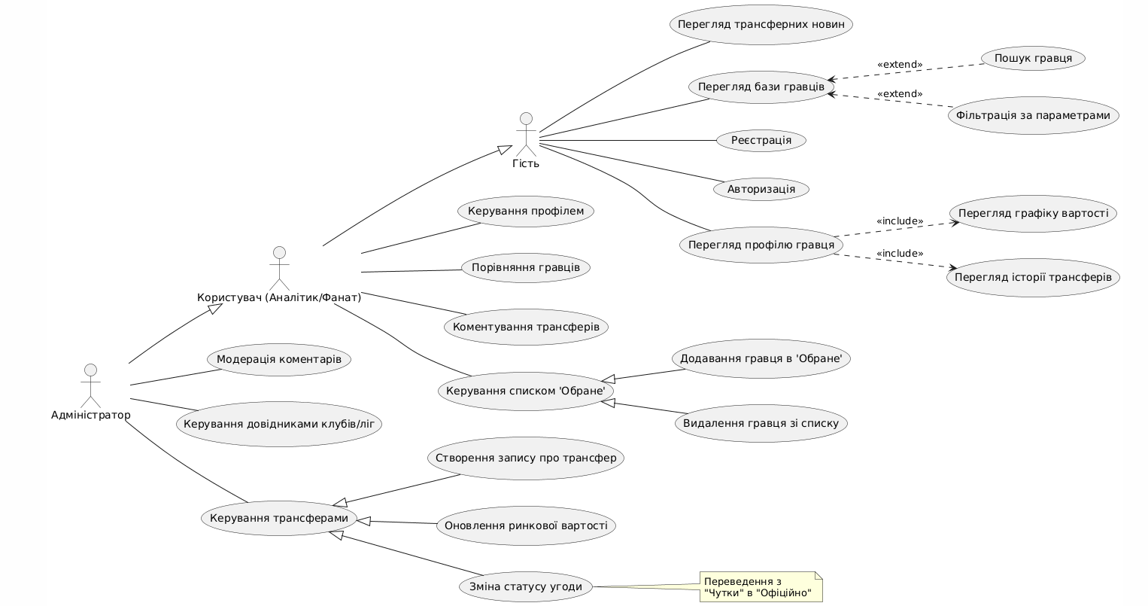
Рис. 1.1. Діаграма варіантів використання веб-платформи
Специфікація варіантів використання
Прецедент 1: Реєстрація нового користувача
- Назва: Реєстрація нового користувача.
- Актор: Гість.
- Передумови: Користувач не авторизований в системі.
- Післяумови: У базі даних створено новий обліковий запис, користувача перенаправлено на сторінку входу.
- Основний потік (сценарій):
- Гість переходить на сторінку реєстрації.
- Система відображає форму реєстрації (email, пароль, нікнейм).
- Гість вводить дані та натискає "Зареєструватися".
- Система перевіряє унікальність email.
- Система зберігає дані та повідомляє про успішну реєстрацію.
Прецедент 2: Додавання гравця в "Обране"
- Назва: Додавання гравця в "Обране".
- Актор: Користувач.
- Передумови: Користувач авторизований. Гравець ще не доданий у список відстеження.
- Післяумови: ID гравця додано до списку відстеження користувача в БД.
- Основний потік:
- Користувач відкриває сторінку профілю гравця.
- Натискає кнопку "Стежити" (Follow).
- Система перевіряє права доступу.
- Система записує зв'язок "User-Player" у базу даних.
- Кнопка змінює стан на "В обраному".
Прецедент 3: Оновлення ринкової вартості гравця
- Назва: Оновлення ринкової вартості.
- Актор: Адміністратор.
- Передумови: Адміністратор авторизований.
- Післяумови: У профілі гравця відображається нова ціна, графік вартості оновлено.
- Основний потік:
- Адміністратор знаходить гравця через адмін-панель.
- Обирає опцію "Редагувати вартість".
- Вводить нову суму та дату оновлення.
- Система зберігає історичний запис (стара ціна, дата) та оновлює поточну ціну.
- Система відображає повідомлення про успішне оновлення.
Висновок: в ході виконання лабораторної роботи ми визначили варіанти використання та структуру системи для веб-платформи відстеження футбольних трансферів, проаналізували бізнес та функціональні вимоги, а також побудували Use Case діаграму.

Репозиторій: https://github.com/Svistaniuk/SMAA

